Kath. Kirchengemeinde St. Regina – Markt 3 - 48317 Drensteinfurt

Liebe Kommunionfamilien,

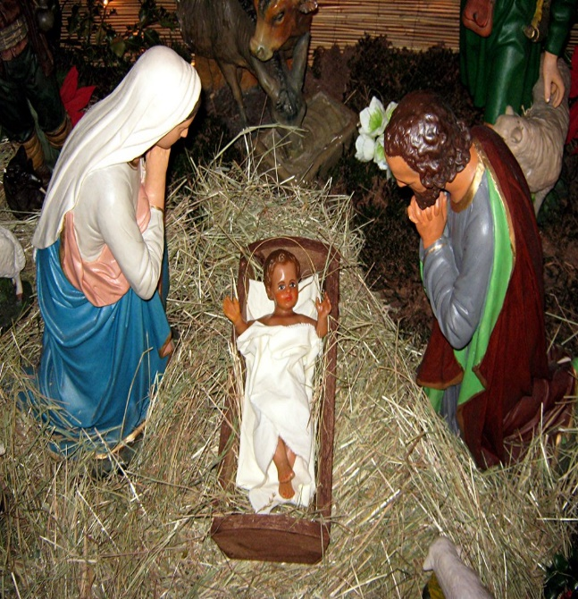
in den kommenden Wochen des Advents erhalten Sie wöchentlich eine Geschichte von uns. In diesen lassen wir diejenigen zu Wort kommen, die damals mit dabei waren, als Jesus in Betlehem zur Welt kam, z.B. Engel, Hirten, Tiere und natürlich Maria und Josef.
"Dieses Foto" von Unbekannter Autor ist lizenziert gemäß CC BY-SA

Wir laden Sie ein, sich Zeit zu nehmen, die Geschichten zu lesen, ein kurzes Gespräch über den Inhalt zu führen und abschließend an Ihrer Adventslaterne zu Basteln. Machen Sie aus unseren Impulsen ein besonderes Familien-Adventsritual 2023.

Viel Spaß beim Lesen und Basteln wünscht das Katechetenteam!

Geschichte: Auf nach Bethlehem-Engel

Ideen für den Einstieg: Sie versammeln sich um einen Tisch. Gemeinsamen beginnen Sie mit einem Spruch:
Advent, das ist die Zeit der vielen Lichter, sie zaubern ein Lächeln in kleine und große Gesichter. Wir werden still und nehmen uns füreinander Zeit, denn Weihnachten ist nun nicht mehr weit.
Nun zünden Sie eine Kerze an und eröffnen Ihr Adventsritual mit einem Kreuzzeichen.

Gemeinsam lesen Sie die folgende Geschichte: Ich sitze auf einem Turm und schaue den Menschen auf der Straße zu. Hoffentlich schaut gerade jetzt niemand herauf. Das heißt, es wäre egal, ob ein Erwachsener schaut, denn die sehen Engel nicht, aber ein Kind könnte mich doch entdecken. Ich sitze und schaue und sehe die Menschen, wie sie eilig von Geschäft zu Geschäft laufen. Gabriel fliegt herbei und spricht: „Ich habe Maria schon gesagt, dass sie ein Kind erwartet. Und stell dir vor, sie war bereit, das Gotteskind, das Christkind, auf die Welt zu bringen.“ „Hey Gabriel, das ist gut!“, und ich versuche es auch gleich hinterher zu singen, aber es misslingt, nur ein jämmerliches Gekrächze kommt aus meinem Mund. „Oje, ich bin wohl zu lange hier im Wind gesessen“, denke ich und fliege eilig dem Engel Gabriel hinterher. „Weißt du denn, wo Maria jetzt ist?“. „Ja“, spricht Gabriel, „sie ist auf dem Weg nach Bethlehem. Sie begleitet Josef, der sich in seiner Vaterstadt melden muss.“ „Ja, aber das Kind kommt doch schon bald auf die Welt.“ „Josef hat einen Esel, der das Gepäck trägt und manchmal auch die junge Frau Maria, wenn sie nicht mehr laufen kann.“ Da fügt Gabriel hinzu: „Aber hör mal: Du musst doch an Weihnachten, wenn das Kind zur Welt kommt, allen Menschen zurufen, also zusingen, dass Gott auf die Welt gekommen ist. Da musst du sehen, dass du gut bei Stimme bist, sonst merkt ja am Ende keiner, dass Jesus geboren ist.“ „Ja, ja“, bemühe ich mich eilig zu erwidern, „ich wärme mich auf, und ich verspreche Dir: Am Heiligen Abend verkünde ich mit ganz vielen anderen Engeln allen Hirten und allen Menschen die größte Freude. Ehre sei Gott im Himmel und Frieden den Menschen auf der Erde.“ „Dann wünsche ich dir alles Gute“, ruft Gabriel noch, und schon ist er weg. Wer weiß, wen er heute noch besucht? Ich setze mich neben einen warmen Kamin. Dann übe ich vorsichtig noch so lange singen, bis das Jesuskind auf die Welt kommt: „Fürchtet euch nicht, denn siehe, ich verkünde euch eine große Freude. Heute ist euch der Retter geboren: Es ist der Christus, der Herr. Und das soll euch als Zeichen dienen: Ihr werdet ein Kind finden, das in Windeln gewickelt in einer Krippe liegt.“

Nun ist Zeit für das Gespräch:
- Gesprächsimpulse: Woran würdest Du einen Engel erkennen? Wie würdest Du den Engel Gabriel malen?
- Überlege, was für Dich der Satz bedeutet „Ich verkünde Dir große Freude“. Was hoffst Du, dass der Engel Dir zuruft?

Gestaltung: Das Kommunionkind klebt den Engelaufkleber, als Ersten Aufkleber auf das „alte Gurkenglas“. In jeder Woche werden neue Aufkleber hinzukommen, so dass am Ende des Advents das Adventslicht zu einem Krippenlicht wird. Zu Weihnachten können Sie mit dem Friedenslicht aus Bethlehem, welches in unseren Kirchen zur Abholung bereit steht, das Kerze ihres Adventslichtes entzünden.

Abschlussritual:
Mit den Ohren lausche ich (Hände an das Ohr legen)
Mit den Fingern gestalte ich (Finger in der Luft tanzen lassen)
Bist mein Adventslicht und tust mir gut (Hände zur Flamme falten beide Daumen hoch)
Gibst mir Freude und auch Mut (Lachen und Hände in die Hüfte stemmen)
Ich spüre deiner Kerze hellen Schein (Handflächen ausbreiten und im Halbkreis von oben nach unten führen)
Bis tief in mein Herz hinein (Beide Hände auf das Herz lege)

Singen Sie zum Abschluss ein Ihnen bekanntes Adventslied, z.B. „Wir sagen euch an den lieben Advent“ oder „Dicke, rote Kerzen“.

